**5G毫米波多波束天线研究**

**1、背景**

5G毫米波系统一个重要的技术是多波束天线系统，它具备高增益的窄波束来抵消传播损耗并抑制干扰，同时利用空分多址技术，在同一时频资源上服务多个用户，使扇区的总频谱效率和边缘用户的频谱效率得到大幅提升。

**2、现有解决方案**

5G系统主流解决方案是相控多波束天线系统，相控天线的波束可调、灵活性高，但是相移网络复杂且昂贵。

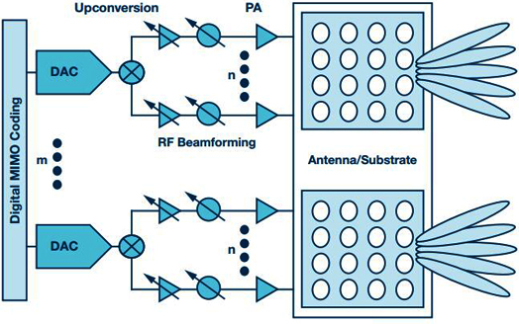

透镜天线兼顾了高增益和宽空域，容易实现宽频带，瞬时实现多波束接收，系统相对简单,但是它体积大、重量大。

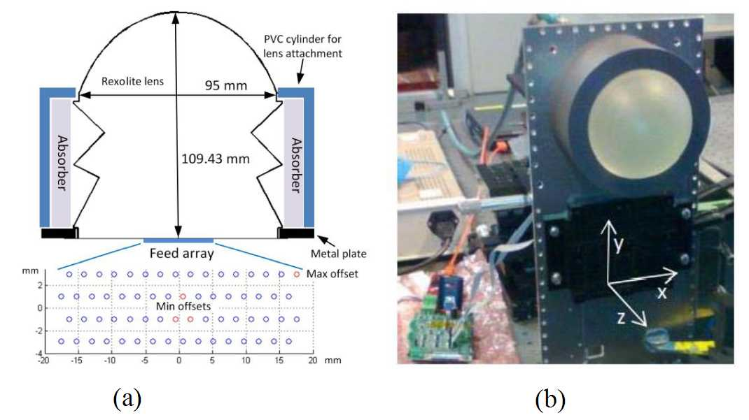

1. **问题**

请大家结合自身所学知识，参考以上两种解决方案，调研业界毫米波基站多波束天线的研究现状和进展，给出自己的理解和解决方案（频率26GHz，相对带宽15%，扫描范围±60度，增益大于22dBi），主要体现方案的基本原理，优缺点、成本分析和场景应用分析。

要求：请您以Word输出整体运作方案，并将其中要点以PPT形式进行输出，在极致挑战环节进行宣讲。